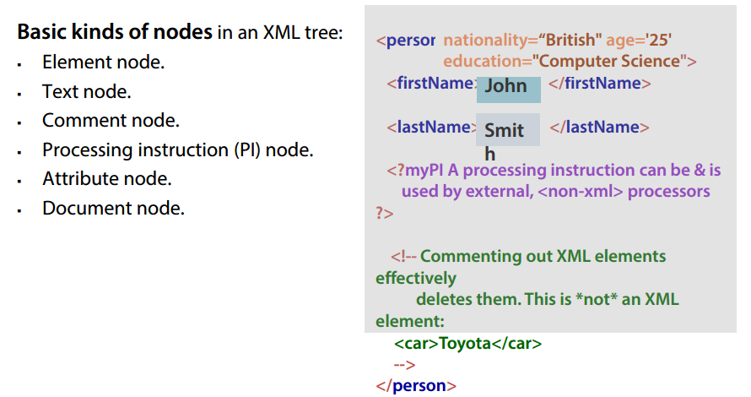

处理指令？

Dash, dot and digit can not be the first letter of name

区分大小写，person8 和 Person8是不同标签

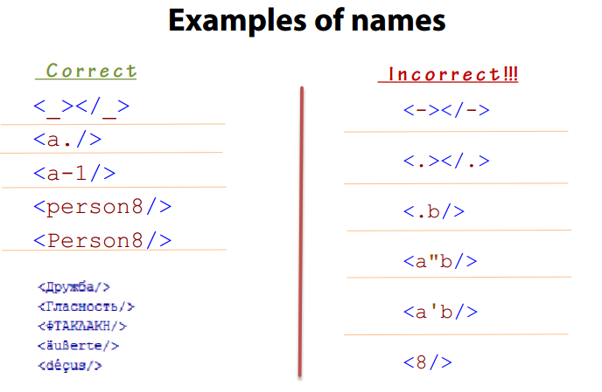

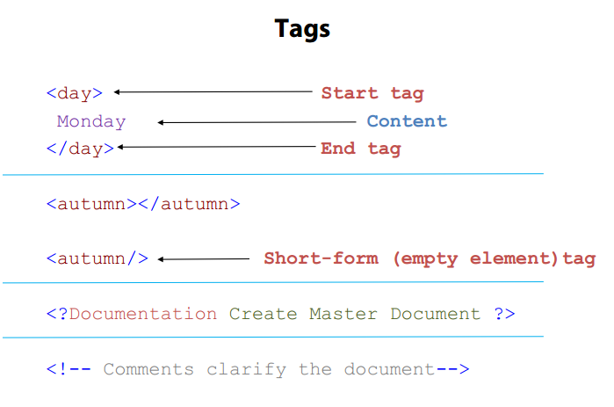

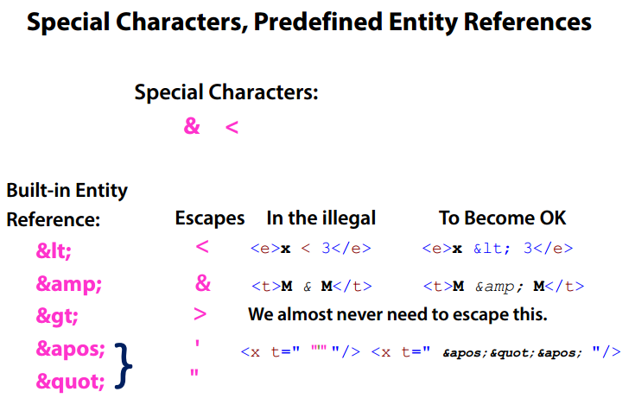

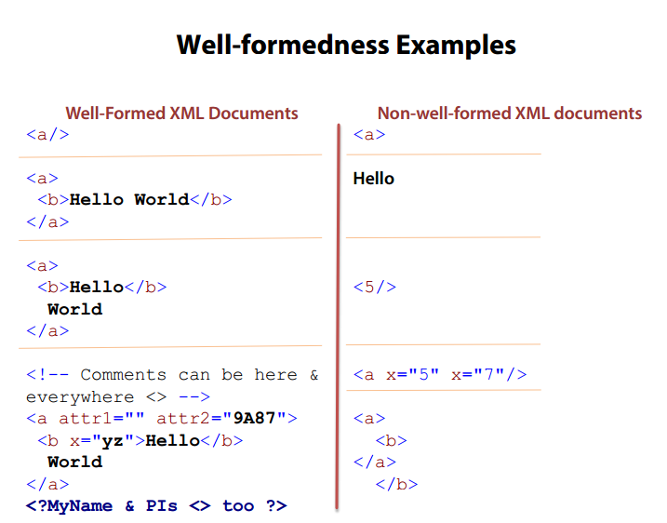

Namespace

命名冲突，两个table是不一样的，一个是家具，一个是表，要加以区分。

<table>

  <tr>

    <td>Apples</td>

    <td>Bananas</td>

  </tr>

</table>

<table>

  <name>African Coffee Table</name>

  <width>80</width>

  <length>120</length>

</table>

**使用前缀来避免命名冲突**

<h:table>

  <h:tr>

    <h:td>Apples</h:td>

    <h:td>Bananas</h:td>

  </h:tr>

</h:table>

<f:table>

  <f:name>African Coffee Table</f:name>

  <f:width>80</f:width>

  <f:length>120</f:length>

</f:table>

当在 XML 中使用前缀时，一个所谓的用于前缀的**命名空间**必须被定义。

命名空间是在元素的开始标签的 **xmlns 属性**中定义的。

命名空间声明的语法如下。xmlns:*前缀*="*URI*"。

<root xmlns:h="http://www.w3.org/TR/html4/"

  xmlns:f="http://www.w3cschool.cc/furniture">

  <h:table>

    <h:tr>

      <h:td>Apples</h:td>

      <h:td>Bananas</h:td>

    </h:tr>

  </h:table>

  <f:table>

    <f:name>African Coffee Table</f:name>

    <f:width>80</f:width>

    <f:length>120</f:length>

  </f:table>

</root>

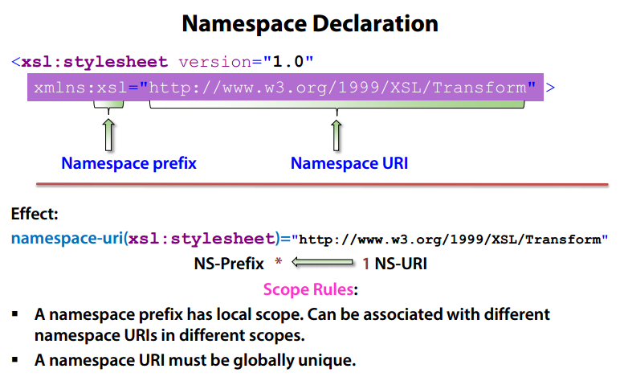

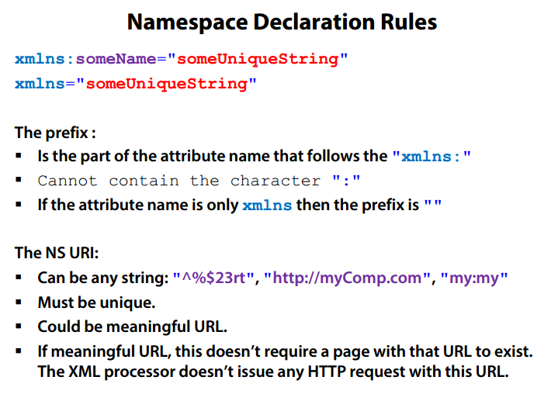

命名空间地址不需要是一个可访问的url

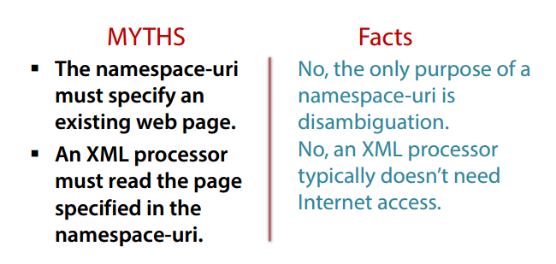

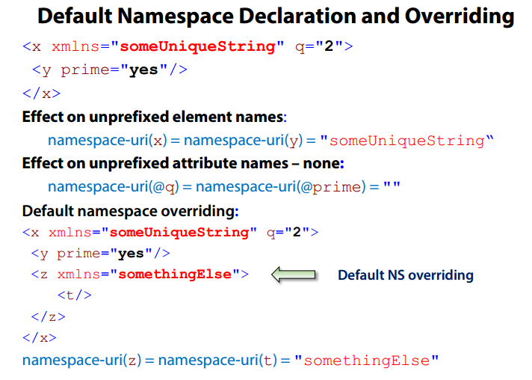

Predefined Namespace Declarations

These are equivalent

<a xmlns:xml="**http://www.w3.org/XML/1998/namespace**"  
xml:lang="**en**"/>  
<a xml:lang="**en**"/>

Error: You should never define this namespace.  
Rule: Avoid prefixes starting with: [xX][mM][lL]

<a xmlns:xmlns="http://www.w3.org/2000/xmlns/"/>

**Important Namespaces:**xmlns:xsl="http://www.w3.org/1999/XSL/Transform"  
xmlns:xs="http://www.w3.org/2001/XMLSchema"

Namespace Well-Formed Document

1. 元素和属性名最多包含一个 :
2. : 不能是最后一个字符
3. :不能被包含在PI targets, entity names or notation names

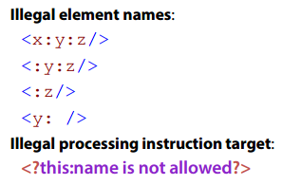

# XML Schema

**XML Schema 描述了 XML文档的结构。是基于 XML 的 DTD 替代者**

* 定义可出现在文档中的元素
* 定义可出现在文档中的属性
* 定义哪个元素是子元素
* 定义子元素的次序
* 定义子元素的数目
* 定义元素是否为空，或者是否可包含文本
* 定义元素和属性的数据类型
* 定义元素和属性的默认值以及固定值